快传技术有限公司

员工姓名: 赵学峰 员工类型: 试用期员工 日期:2017-02-16

|  |  |
| --- | --- |
| 开发项目(1) | 资源方开放平台(完成) |
| 工具及其源代码 | 文档工具: visio2007, Axure, PowerDesigner  后台基础: Spring+SpringMVC+Mybatis,MYSQL  前台基础: H-UI,JQuery+Ajax  开发工具: Eclipse,MYSQL,SVN  文档SVN路径: svn://192.168.0.9/flypaas/src/business/flypaas_rs/doc  代码SVN路径: svn://192.168.0.9/flypaas/src/business/flypaas_rs/Flypaas_RS |
| 项目功能模块清单 | 用户管理:  用户资料  用户列表  修改密码  资源管理:  资源列表  节点实时状态  节点状态图  财务管理:  节点流量日消耗  节点流量月消耗  资源方流量日消耗  资源方流量月消耗  账号管理 |
| 网址 | 测试环境:http://localhost:8080/  内网环境:http://192.168.0.11:8080/  线上环境:http://60.205.137.243:8080/ |
| 备注: | 以上所有源代码和文档都上传至SVN,账号:zhaoxuefeng, 密码:zxf2017  (*)附有功能结构图PIC-1  (*)附有源代码功能结构图PIC-2  备注:所有的操作JS都写在H-ui.admin.js中 如图PIC_3 |

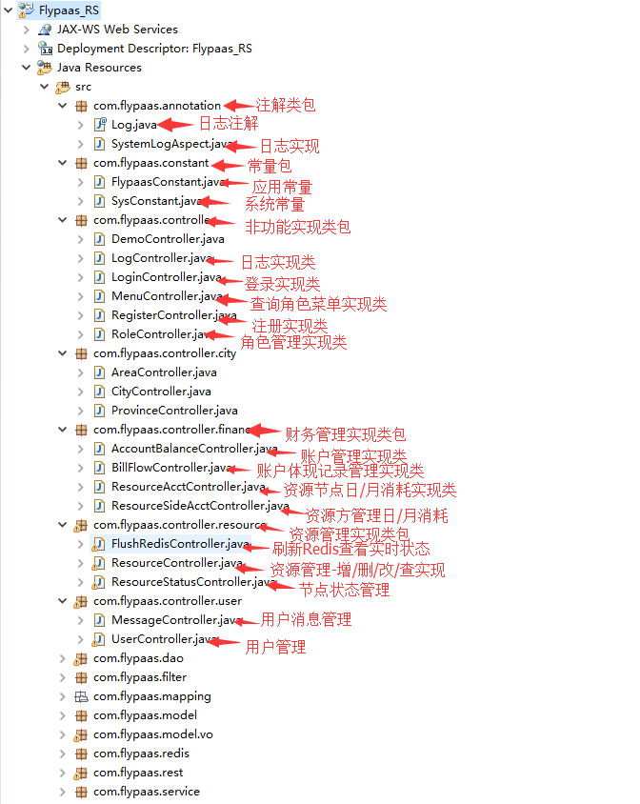图PIC_2

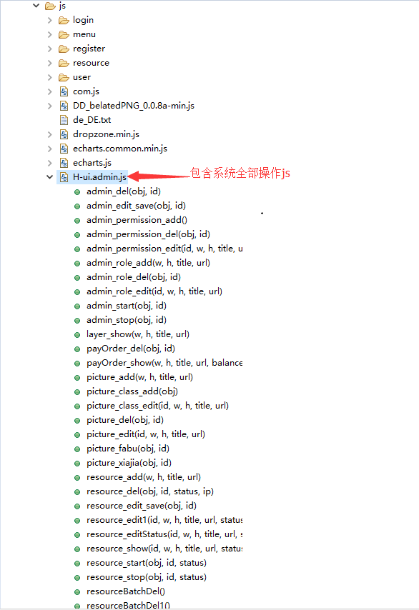

图PIC_3

|  |  |
| --- | --- |
| 代码包,类注释 | |
| com.flypaas.annotation | 注解类包 |
| com.flypaas.constant | 常量类包 |
| com.flypaas.controller | 一般功能(注册,登录,查询数据库菜单...) |
| com.flypaas.controller.city | 城市操作模块(查询所有国家,省份城市,根据城市查询国家等。) |
| com.flypaas.controller.finance | 财务管理功能 |
| com.flypaas.controller.resource | 资源管理 |
| com.flypaas.controller.user | 用户管理 |

|  |  |
| --- | --- |
| 文件注释 | |
| config_olinetest.properties | 内网测试环境 |
| config_test.properties | 测试环境 |
| config_production.properties | 生产环境 |
| sprig-mvc.xml,spring-mybatis.xml,spring.xml | Spring+SpringMVC+Mybatis配置文件 |

|  |  |
| --- | --- |
| 开发项目(2) | 资源方管理系统(进行中...) |
| 工具及其源代码 | 后台基础: Spring+SpringMVC+Mybatis,MYSQL  前台基础: JQuery+Ajax  开发工具: Eclipse,MYSQL,SVN  代码SVN路径: svn://192.168.0.9/flypaas/src/business/resource-admin |
| 项目功能模块清单 | 资源管理:  资源列表  节点实时状态  节点状态图 |
| 备注: | 以上所有源代码和文档都上传至SVN,  代码管理工具: SVN 账号:zhaoxuefeng, 密码:zxf2017  (*)附有源代码功能结构图PIC-4 |

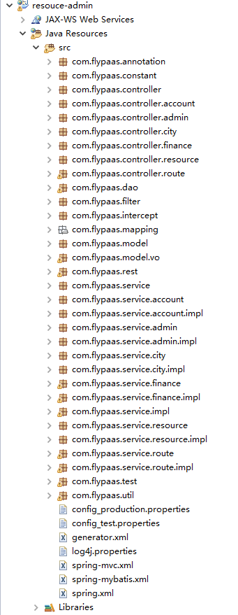PIC_4

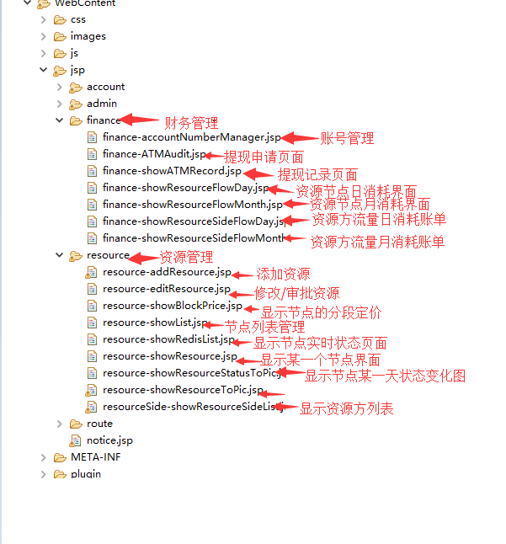PIC_5